19-КБ-ПИ1
Степаненко Р.А.

Лабораторная работа по дисциплине «Сети и телекоммуникации» № 2
«Знакомство с виртуальной средой Cisco Pocket Tracer. Моделирование простой сети»
Цель работы: знакомство с симулятором Cisco Packet Trace и получение базовых навыков по работе с ним
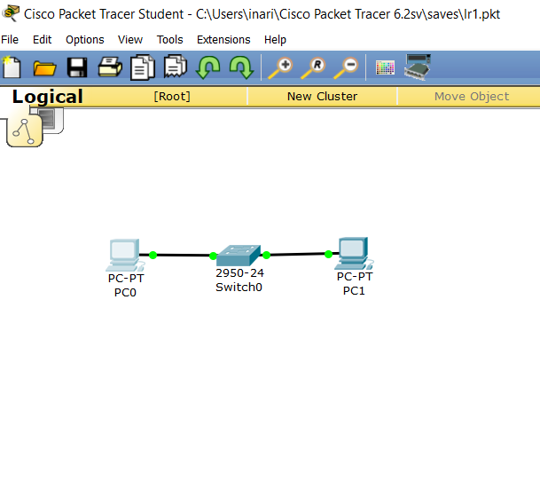
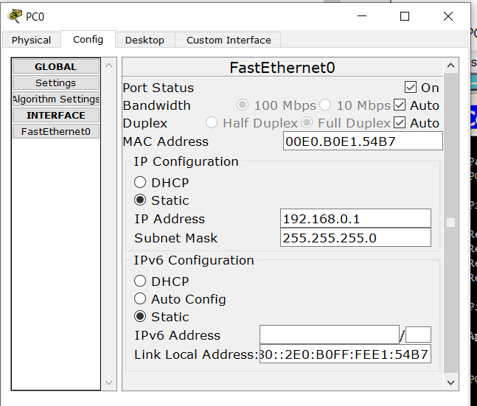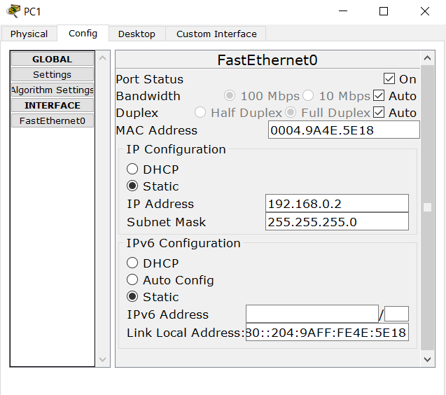
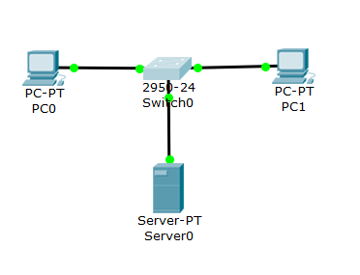
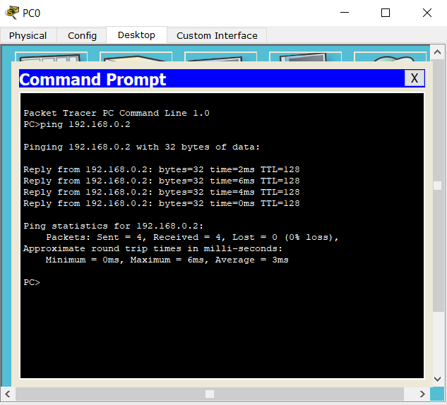

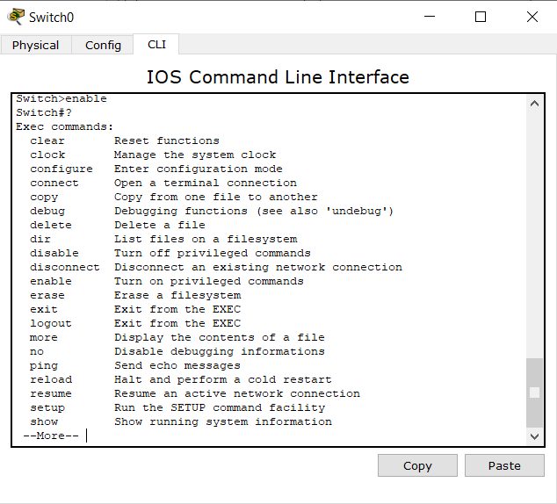
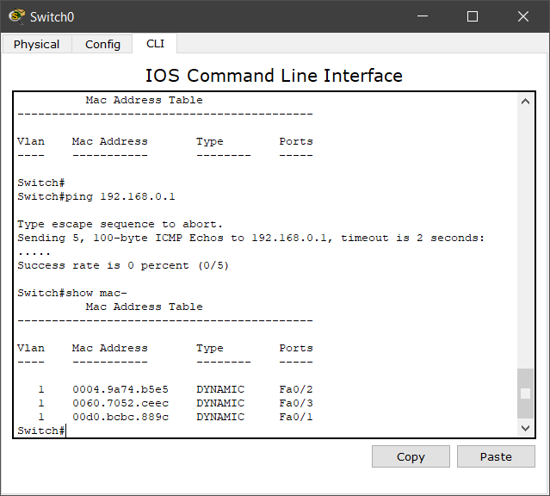

Контрольные вопросы
- Какие типы сетевых устройств и соединений можно использовать в Packet Tracer?
Маршрутизаторы; Коммутаторы (в том числе и мосты); Хабы и повторители; Конечные устройства – ПК, серверы, принтеры, IP-телефоны; Беспроводные устройства: точки доступа и беспроводной маршрутизатор; Остальные устройства – облако, DSL-модем и кабельный модем.
- Каким способом можно перейти к интерфейсу командной строки устройства.
Нажать ЛКМ по устройству, перейти к настройке интерфейса
- Как добавить в топологию и настроить новое устройство?
В левом нижнем углу есть панель для добавления устройств, настраивается щелчком ЛКМ и вводом соответствующих данных
- Как выполнить команду ping для какого-либо устройства?
ЛКМ по устройству, с которого нужно выполнить команду => Dekstop => Command Prompt => ping [ip]
- Как провести симуляцию в реальном времени?
В правом нижнем углу выбрать RealTime
- Как получить таблицу MAC-адресов?
После пинга всех устройств прописать в коммутаторе show mac-

